Leicht wie ein Vogel

Station 1: Auftrieb
Diese Station soll euch zeigen, dass allein durch die horizontale Bewegung eines Körpers in der Luft Kräfte entstehen, die sowohl aufwärts als auch abwärts gerichtet sein können.
Wir versetzen allerdings in den Versuchen nicht die Probekörper in Bewegung sondern lassen Luft an den Körpern (vergleichbar mit dem Versuch in der Vorbereitung) vorbeiströmen.
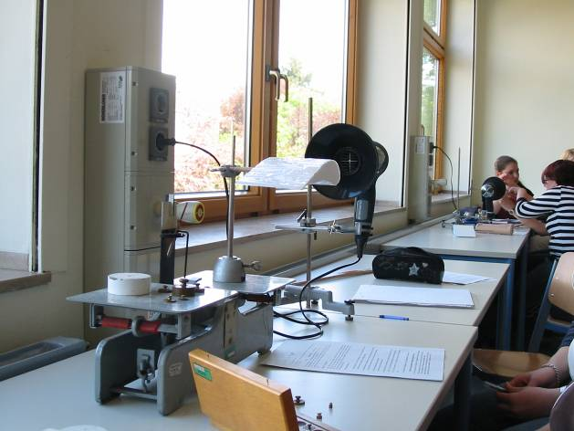

Versuchsdurchführung:
- Legt Massestücke so auf die Tafelwaage, dass sie im Gleichgewicht ist, wenn das Stativ mit dem Flügelprofil auf der Wägeplatte steht.
- Beobachtet jeweils was geschieht, wenn das Flügelprofil angeblasen wird. Ändert dazu den Winkel unter dem der Flügel zu Horizontalen steht.
Anstellwinkel: 0°, +/-15°, +/-30°, +/-45°
- Bringt die Waage wieder ins Gleichgewicht und notiert für jeden Anstellwinkel wie groß die wirkende Kraft ist und in welche Richtung sie wirkt.
- Tragt die Kraft in Abhängigkeit von dem Anstellwinkel in ein Diagramm ein.

Führt die Versuchsreihe für beide Flügelprofile durch.

- Auf dem Lehrertisch ist ein Flügelprofil mit aufgeklebten Fadensonden aufgebaut.
Diese Sonden zeigen an, wie sich der Luftstrom über dem Profil verhält. Verändert den Anstellwinkel des Flügels und beobachtet den Luftstrom.
Notiert eure Beobachtungen und überlegt dabei was z.B. bei einem Flugzeug passieren könnte, wenn der Anstellwinkel der Tragflächen zu steil wird.
In R120 wird dazu auch eine kurze Simulation gezeigt.

Station 2: Luftwiderstand
Diese Station zeigt euch, dass ein Körper der sich bewegt einen Luftwiderstand erfährt. (Das ist eine Beobachtung, die jeder von euch z.B. schon beim Rad fahren gemacht hat.) Die Größe dieses Widerstandes hängt auch von der Körperform ab.
Der Luftwiderstand ist physikalisch gesehen eine Kraft, die der Bewegung entgegengerichtet ist.
Auch hier bewegen wir nicht die Körper, sondern lassen die Luft strömen.
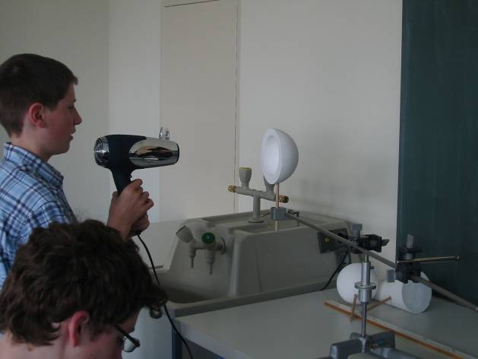

Versuchsdurchführung:
- Bringt zunächst den Körper an dem Stativ an. Richtet dann den Versuchsaufbau so ein, dass der Federkraftmesser 0 N anzeigt.
Der Fön sollte ständig in einem Abstand von ca. 30cm vor dem Körper gehalten werden; dabei muss der Luftstrom den Körper in seiner Mitte treffen.
- Blast den Körper mit dem Fön horizontal an, lasst ihn kurz einpendeln und lest den Wert am Federkraftmesser ab.
- Berechnet aus dem abgelesenen Wert die Kraftwirkung des Luftwiderstandes und notiert sie. Ordnet in einer Tabelle die Körper aufsteigend nach der Größe ihres Luftwiderstandes.
Führt diesen Versuch für alle 3 Körper durch:
  - Kegel: spitze und stumpfe Seite
  - Halbschale: offene Seite und runde Seite
  - Kugel

Station 3: Vogelflug
- Schaut euch die Filmsequenz zu den Flugtechniken von Vögeln an.
- Bearbeitet im Anschluss daran das Aufgabenblatt.
Schreibt eure Antworten zu den Fragen 1 – 6 auf ein separates Blatt!!

Der Ruderflug
Abwärtsschlag | Aufwärtsschlag
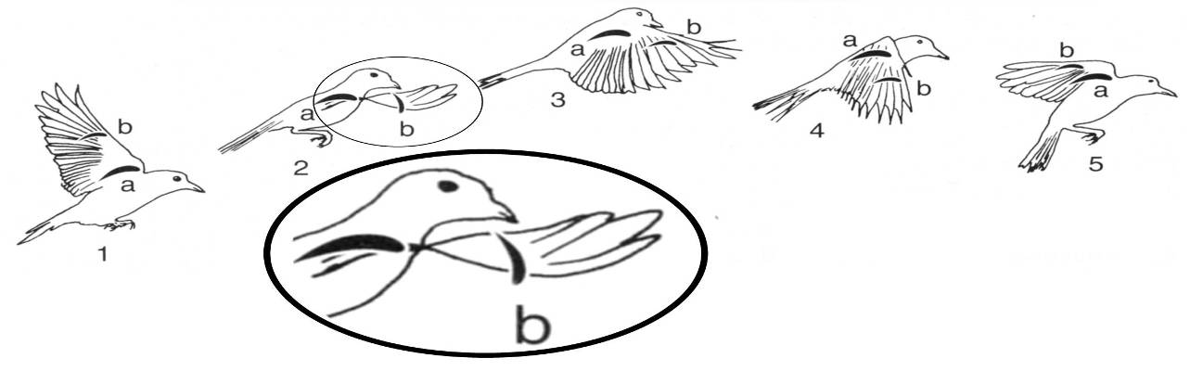
- Flügelprofil der Armschwinge
- Flügelprofil der Handschwinge
- Beschreibe mit Hilfe der abgebildeten Flugphasen die Bewegungen des Vogels, die Flügelstellungen und die Flügelbewegungen beim Abwärts- und Aufwärtsschlag.
 | Abwärtsschlag | Aufwärtsschlag
Bewegung des Vogels
Flügelstellung (Arm- / Handschwinge)
Flügelbewegung

- Erläutere, welcher Zusammenhang zwischen der Auf- und Abwärtsbewegung des Vogels und seiner Flügelstellung besteht.
- Welche Unterschiede gibt es hinsichtlich der Lage der Flügelprofile bei den Armschwingen (a) und Handschwingen (b) in den einzelnen Phasen des Flügelschlages?
- Die untere Abbildung zeigt das Flügelprofil der Armschwinge mit den Strömungslinien. Gib an, welche Auswirkungen der Verlauf der Strömungslinien für die Bewegung des Vogels hat:
Zeichne mit einem Pfeil die Richtung ein, in die der Flügel durch den Luftdruck gedrückt wird, und trage die Begriffe Überdruck, Unterdruck und Auftrieb an den entsprechenden Stellen in die Zeichnung ein.
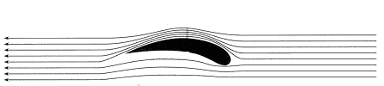
- Fertige eine ähnliche Zeichnung für das Flügelprofil der Handschwingen in Flugphase 2 (siehe obere Abbildung) an, und trage die Begriffe Überdruck, Unterdruck und Vortrieb ein.
- Welche Konsequenzen hat die veränderte Lage der Handschwinge während des Abwärtsschlages für die Bewegung des Vogels?

